
CHETES ANUNCIA CONCIERTO EN CDMX PARA CELEBRAR DOS DÉCADAS DE SU DISCO:
BLANCO FÁCIL
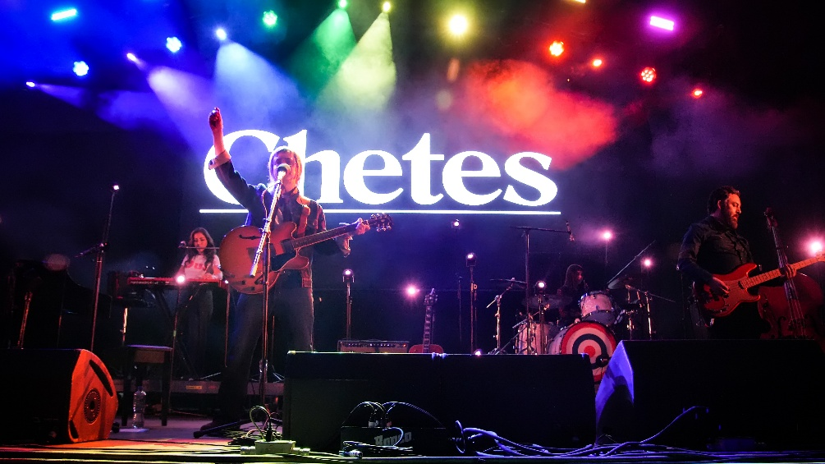
25 DE SEPTIEMBRE – PABELLÓN OESTE
Aniversario histórico: Celebración oficial de los 20 años de Blanco Fácil, álbum debut del regiomontano, considerado una obra maestra y pieza clave del rock nacional.
Consagración en Vivo: Regresa tras una presentación legendaria y cargada de nostalgia en la 26ª edición del Vive Latino.
Colaboración de Impacto: Su reciente relanzamiento de “Completamente” junto a Natalia Jiménez se ha posicionado rápidamente entre las favoritas de la audiencia.
Preventa Banamex: 9 de abril, 11:00 a.m.
Tras una presentación electrizante y profundamente emotiva en la vigésimo sexta edición del festival Vive Latino, Luis Gerardo Garza Cisneros, mejor conocido como Chetes, se declara listo para reencontrarse con el público de la Ciudad de México. El próximo 25 de septiembre, el Pabellón Oeste del Palacio de los Deportes será el escenario de una noche diseñada para revivir los temas que han marcado a toda una generación. El exintegrante de bandas fundamentales como Zurdok y Vaquero, propone un recorrido por las canciones que se han transformado en la “playlist de vida” de miles de seguidores, reafirmando su estatus como uno de los músicos, compositores y productores más respetados de la escena iberoamericana.
VEINTE AÑOS DE BLANCO FÁCIL: REVISITANDO UNA OBRA MAESTRA
El eje central de este encuentro será la conmemoración de los 20 años de Blanco Fácil, un disco ya clásico del rock en México, que parece haber desafiado el paso del tiempo. Desde su lanzamiento, este álbum se convirtió en el vehículo que permitió a Chetes entrar de forma definitiva en el corazón de su audiencia, entregando éxitos que hoy son considerados testigos de la historia musical contemporánea. Revisitar este disco en vivo no es sólo un ejercicio de nostalgia, es una oportunidad para redescubrir la vigencia de una obra que fusionó la sensibilidad pop con la estructura del rock alternativo, consolidando a Chetes como una figura esencial de la industria.
RADIOGRAFÍA DE UN ICONO GLOBAL
La relevancia de Chetes se mantiene sólida en la era digital, respaldada por una audiencia combinada de más de 501.4 mil seguidores a través de plataformas como Spotify, Instagram y YouTube, sus principales canales de difusión. Aunque su música es un estandarte en toda Latinoamérica, el impacto de Chetes trasciende fronteras, posicionándose con fuerza en los mercados de España y Estados Unidos, donde figura constantemente dentro de los 10 países con mayor consumo de su obra. Esta vigencia se ve reforzada por el éxito de sus lanzamientos más recientes, demostrando que su capacidad para conectar con nuevas audiencias y colaborar con figuras de talla internacional sigue intacta después de dos décadas de carrera en solitario.
UNA PROMESA DE AUTENTICIDAD: EL LEGADO DE UN ARTISTA INTEGRAL
En definitiva, la cita en el Pabellón Oeste es mucho más que un concierto, es la celebración de una carrera que ha priorizado la calidad y la honestidad artística por encima de las modas efímeras. Ver a Chetes en este 2026 es ser testigo de un músico que está en su mejor momento, cuya madurez escénica y dominio de la composición lo sitúan como un referente ineludible del rock en español. La invitación está abierta para volver a vivir la magia de Blanco Fácil y celebrar el legado de un artista que ha sabido encontrar la belleza en lo cotidiano y convertirla en himnos eternos.
Los boletos para esta noche irrepetible estarán disponibles en la preventa Banamex el 9 de abril, y un día después los podrás adquirir en las taquillas del inmueble o a través de www.ticketmaster.com.mx.

Visita las redes de CHETES:
INSTAGRAM │YOUTUBE

Conoce más sobre este y otros conciertos en:
www.ocesa.com.mx
www.facebook.com/ocesamx
www.twitter.com/ocesa_total
www.instagram.com/ocesa
www.tiktok.com/@ocesamx

